文件编号：NCI/SP-SE07-T14

UMS4.0
Web管理平台
用户使用手册

撰 写 人： 周慧明、沈云岗
编写时间： 2009-11-10
部门名称： 研究中心
审 核 人：
审核时间：


修订记录

*A – 增加 M –修改 D –删除
版本 | 日期 | 图或表或章节号 | A  M  D | 标题或简要描述 | 变更申请号 | 修订者 | 批准者
1.0 | 2009-11-10 |  | A |  |  | 周慧明

目录
1. 引言 1
1.1. 目的 1
1.2. 预期读者和阅读建议 1
1.3. 参考资料 1
2. 系统概述 1
2.1. 系统用途 1
2.2. 系统功能 1
2.3. 系统界面介绍 1
3. 系统常用操作 2
3.1. 登录 2
3.2. 查询 2
3.3. 其他常用操作 2
4. 系统使用说明 2
4.1. 普通用户使用说明/模块一使用说明 2
4.2. 其他用户使用说明/其他模块使用说明 2

用户使用手册

引言

目的
该用户使用手册用来指导系统管理员及普通用户如何使用UMS4.0的Web管理平台。

预期读者和阅读建议
本文适用于系统管理员和普通操作用户。

参考资料
《UMS4.0-需求规格说明书》
《UMS 4.0-概要设计说明书》

系统概述

系统用途
UMS4.0的Web管理平台主要用来进行UMS服务的配置设置及用户群组管理、信息发送等功能。

系统功能
UMS4.0的Web管理平台主要由以下部分组成：
  - 基础管理模块
    - 机构管理
    - 应用管理
    - 服务管理
    - 渠道管理
    - 收费管理
    - 转发规则定义
    - 过来规则定义
  - 策略管理模块
    - 默认策略
    - 服务策略
  - 个人管理模块
    - 信息发送
    - 邮件发送
    - 群组管理
    - 个人策略
    - 消息订阅
    - 短信发送查询
    - 邮件发送查询
  - 查询统计模块
    - 服务收发查询
    - 机构趋势流量统计
    - 应用趋势流量统计
    - 服务趋势流量统计
    - 渠道趋势流量统计

系统界面介绍
对系统界面结构、菜单、快捷按钮、快捷键、任务栏等进行说明；

系统常用操作

登录

登录界面
打开浏览器输入http://127.0.0.1:8089/ums4/ 回车
Ip地址与端口根据实际发布地址为主
显示界面如下
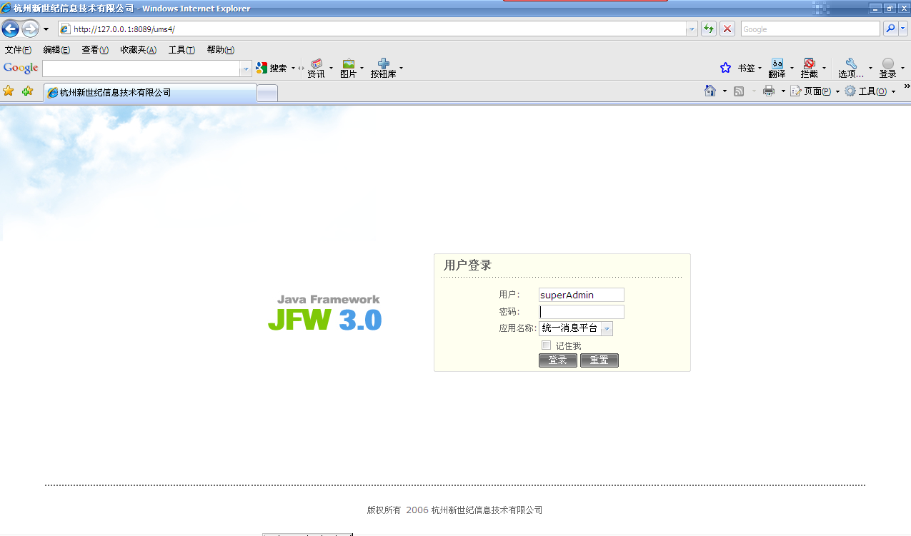
输入用户名和密码 默认用户名:superAdmin 密码为空 选择统一消息平台 点登陆

登录成功
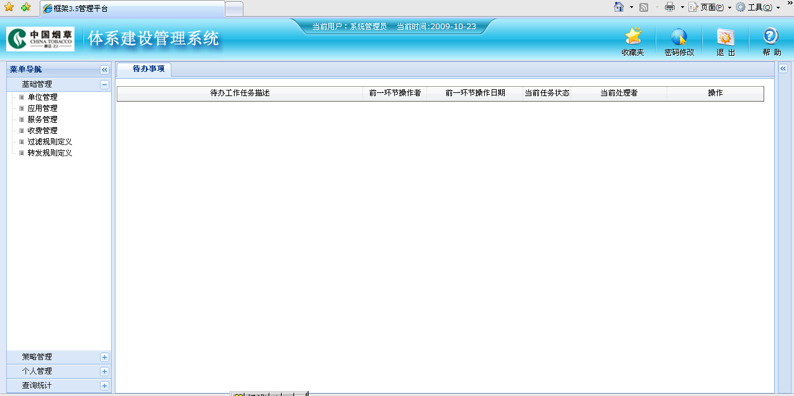
右侧为操作菜单 左侧为主操作界面

系统使用说明

基础管理

机构管理

机构管理主页面
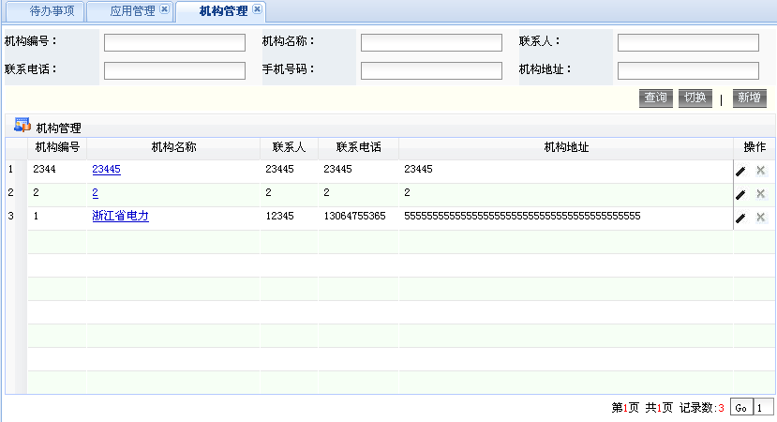

新增机构
- 点击【新增】按钮，进入机构-新建页面
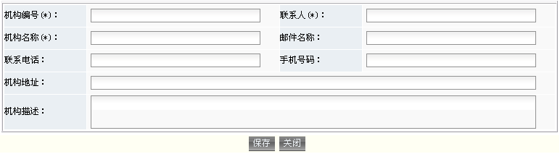
- 填写机构内容，并点击【保存】按钮。说明：
  - 带*标识的为必填项；
  - 机构编号是唯一的

机构修改
- 点击【主页面】显示列表中选择需要修改数据行，进入机构-修改页面
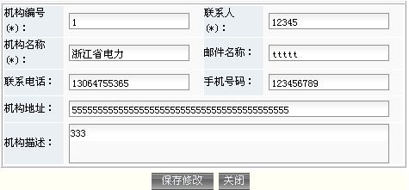
- 填写机构内容，并点击【保存修改】按钮。说明：可以对所有字段进行修改，点击【修改保存】按钮即可生效

机构删除
- 点击【主页面】显示列表中选择需要修改数据行
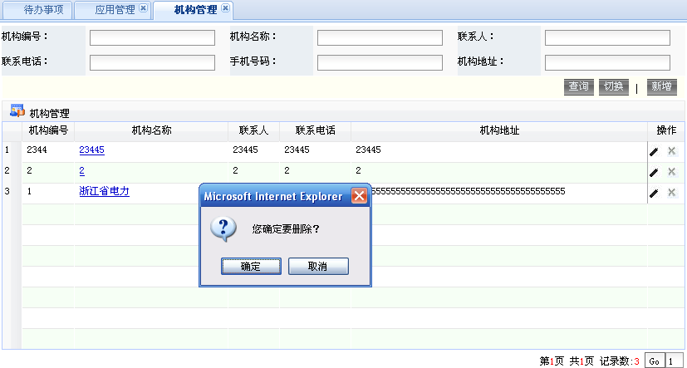
- 第二步，点确定删除数据返回并刷新数据列表，否则点取消无任何操作返回列表界面。说明：

应用管理

点击链接进入的主页面：
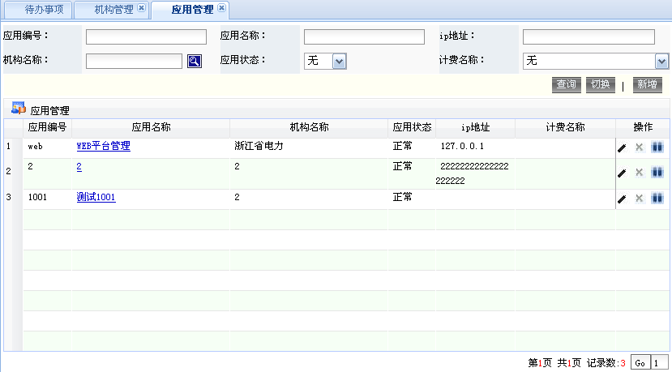

应用新增
- 点击【新增】按钮，进入应用-新建页面
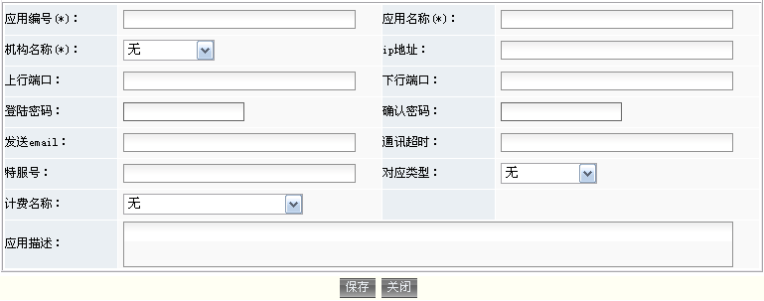
- 填写应用内容，并点击【保存】按钮。说明：
  - 带*标识的为必填项；
  - “单位”是标识该应用属于哪个单位。
  - 一般而言，考虑到短消息的发送，应用标识应该是数字，如果不是特殊情况，应用标识是两个数字字符组成的字符串。如，“01”，“24”等。
  - “接收渠道对应类型”是一个数字，0为socket 报文接收，1为API接收，2为Email接收。UMS3.0的应用都是API接收，UMS2.0的应用都是报文接收，Email接收作为扩展。
  - IP地址和端口是接入的IP地址和开放的端口。

应用修改
- 点击【主页面】显示列表中选择需要修改数据行，进入应用-修改页面
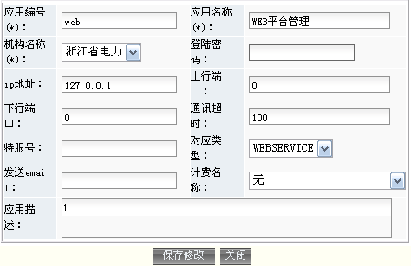
- 填写单位内容，并点击【保存】按钮。说明：可以对所有字段进行修改，点击【修改保存】按钮即可生效

应用删除
- 点击【主页面】显示列表中选择需要删除数据行
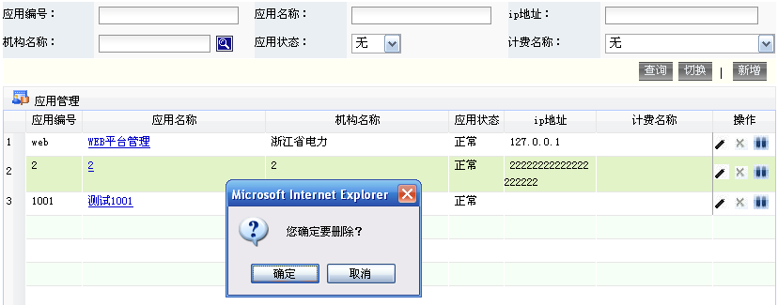
- 点确定删除数据返回列表，否则点取消无任何操作返回列表界面。说明：

应用启动与停止
应用启动和停止真对服务器端来说的，消息发送时候该应用是否有效。
启动应用：点击【主页面】显示列表中选择需要启动数据行
停止应用：点击【主页面】显示列表中选择需要启动数据行

服务管理

点击链接进入的主页面：
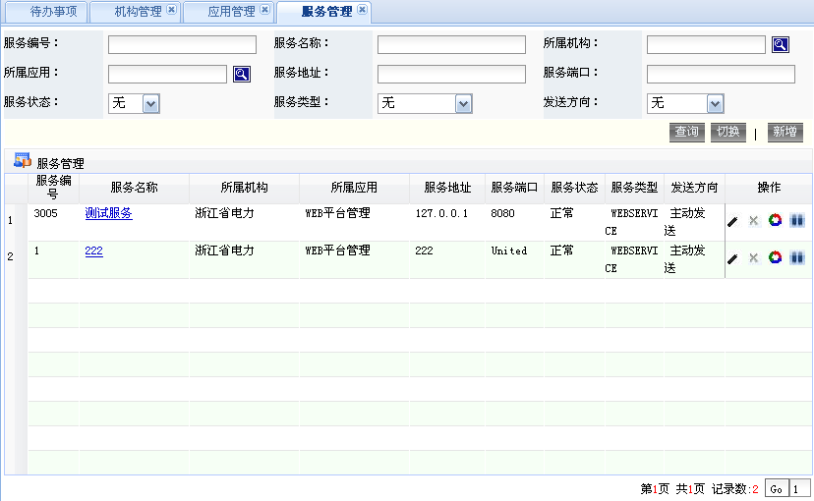

服务新增
- 点击【新增】按钮，进入服务-新建页面
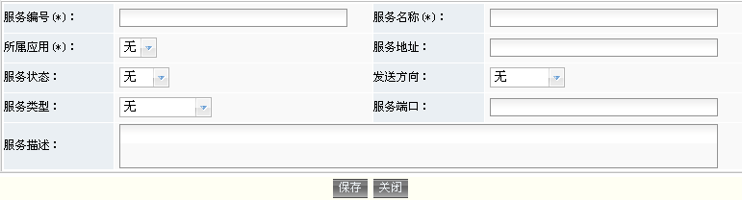
- 填写应用内容，并点击【保存】按钮。说明：
  - 带*标识的为必填项；
  - 其中，为便于理解，服务号原则上是两位应用号加两位服务标识，如应用是“01”，则该应用下的服务ID都将取名为类似“0122”，“0113”等名称。
  - 按实际填写服务ID，服务名称和描述，如果是WebService方式接收消息，则需将服务的WSDL地址暴露（即服务地址）。如果是使用的服务，在状态中选“正常”，如果是不用的服务，状态中选“停止”。服务提供的类型主要是按服务的消息接收方式来区分，分Socket，WebService和JMS，用户需按实际情况选择。
  - “服务发送方向”有三个选项：WEBAPPLICATION，主动发送，被动接收。“WEBAPPLICATION”是个特例，单独指向管理平台，一般不会在第二个地方使用。“主动发送”是指用来发送消息的服务，“被动接收”是指用来接收消息的服务。UMS3.0中，允许这两类服务独立存在，但更多情况下是一个服务扮演两个角色，即既接收消息又发送消息，这对于应用服务和用户来说都容易操作和记忆，所以在正常情况下，这个值不会有作用，可以任意选择。

服务修改
- 点击【主页面】显示列表中选择需要修改数据行，进入服务-修改页面
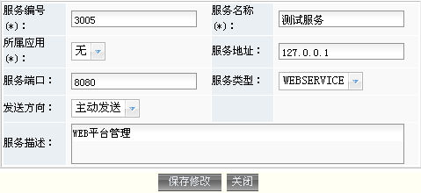
- 填写单位内容，并点击【保存】按钮。说明：可以对所有字段进行修改，点击【修改保存】按钮即可生效

服务删除
- 点击【主页面】显示列表中选择需要删除数据行
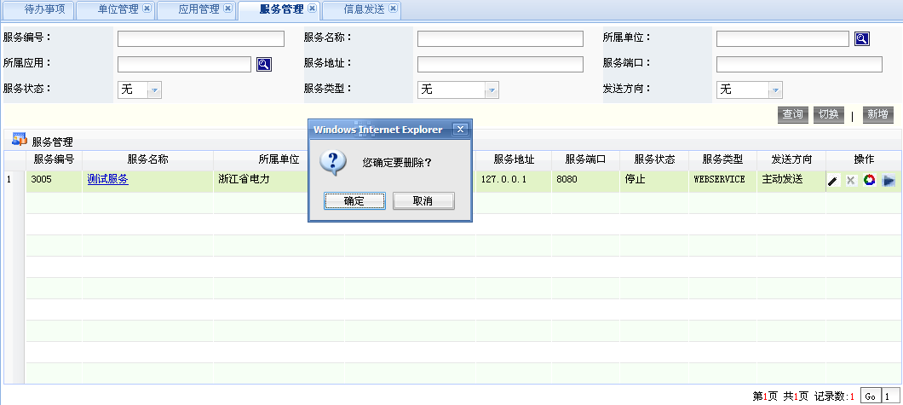
- 点确定删除数据返回列表，否则点取消无任何操作返回列表界面。说明：

服务启动与停止
服务启动和停止真对服务器端来说的，消息发送时候该服务是否有效。
启动服务：点击【主页面】显示列表中选择需要启动数据行
停止服务：点击【主页面】显示列表中选择需要启动数据行

策略初始化
当前服务存在服务策略数据时候，把这些服务策略数据恢复到最初状态。比如该服务中渠道优先级。
策略初始化：点击【主页面】显示列表中选择需要启动数据行

渠道管理

点击链接进入的主页面：
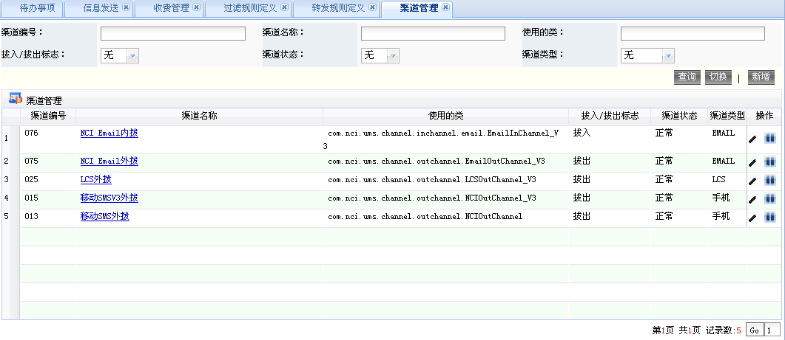

渠道新增
- 点击【新增】按钮，进入渠道-新建页面
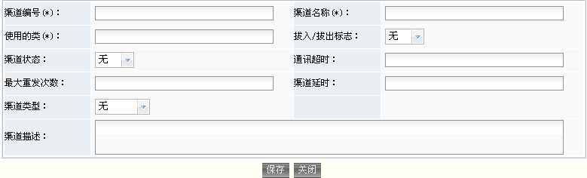
- 填写费用内容，并点击【保存】按钮。说明：
  - 带*标识的为必填项；
  - 渠道标识需唯一；建议不要修改已预定义的渠道的ID。
  - 类名称是UMS所定义的渠道类的名称，这个类必须在UMS运行环境的ClassPath中；
  - 如果是负责发消息的渠道，则“拨入拨出标志”为“拨出”，如果是负责接收消息的渠道，则“拨入拨出标志”为“拨入”；
  - 如果该渠道是不用的，则将状态设置为“停止使用”，如果是要运行的渠道，则将状态设置为“使用中”。
  - 如果渠道还需要其他额外的参数，如IP地址，IP端口，用户名和密码等，则需正确填写；一般情况可以为空。

渠道修改
- 点击【主页面】显示列表中选择需要修改数据行，进入渠道-修改页面
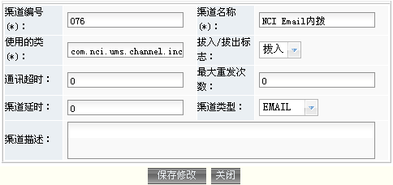
- 填写单位内容，并点击【保存】按钮。说明：可以对所有字段进行修改，点击【修改保存】按钮即可生效

渠道启动与停止
渠道启动和停止真对服务器端来说的，消息发送时候该服务是否有效。
启动渠道：点击【主页面】显示列表中选择需要启动数据行
停止渠道：点击【主页面】显示列表中选择需要启动数据行

收费管理

点击链接进入的主页面：
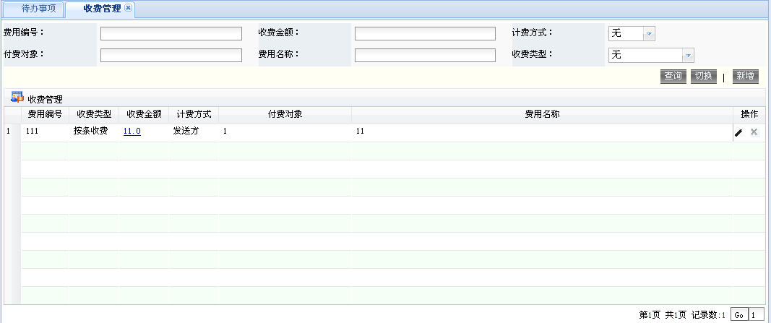

收费新增
- 点击【新增】按钮，进入收费-新建页面
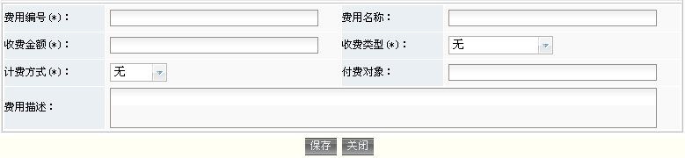
- 填写费用内容，并点击【保存】按钮。说明：
  - 带*标识的为必填项；
  - 费用类型是给外部接入的应用予以计费管理。应用服务发送消息时，都将指定相应的费用类型。费用以“分”为单位。费用类型分四类：对SP计费，无效计费，对目的终端MSISDN计费，对源终端MSISDN计费。如果是无效计费，则需指定“第三方付费”的号码。
  - 如果是短消息业务，此类收费服务由服务提供商（移动或联通）指定

收费修改
- 点击【主页面】显示列表中选择需要修改数据行，进入费用-修改页面
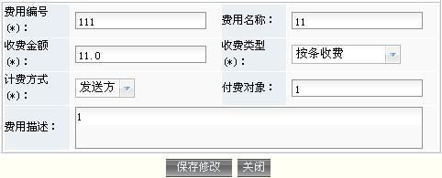
- 填写单位内容，并点击【保存】按钮。说明：可以对所有字段进行修改，点击【修改保存】按钮即可生效

收费删除
- 点击【主页面】显示列表中选择需要删除数据行
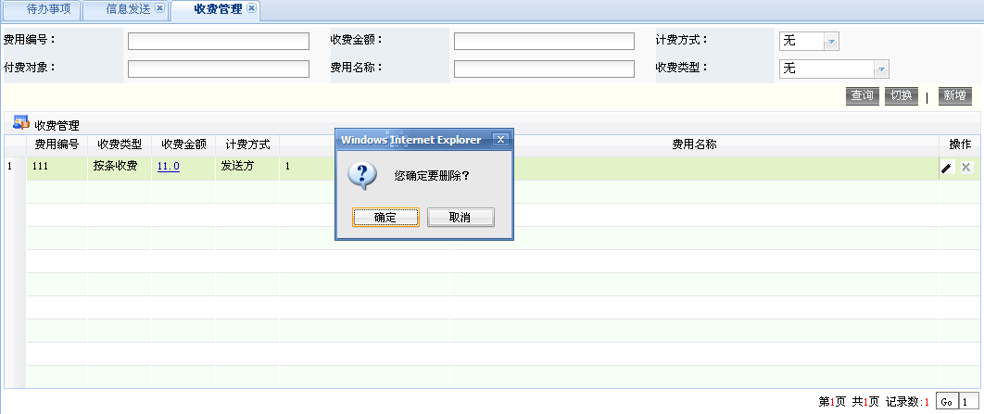
- 点确定删除数据返回列表，否则点取消无任何操作返回列表界面。说明：

过滤规则定义

点击链接进入的主页面：
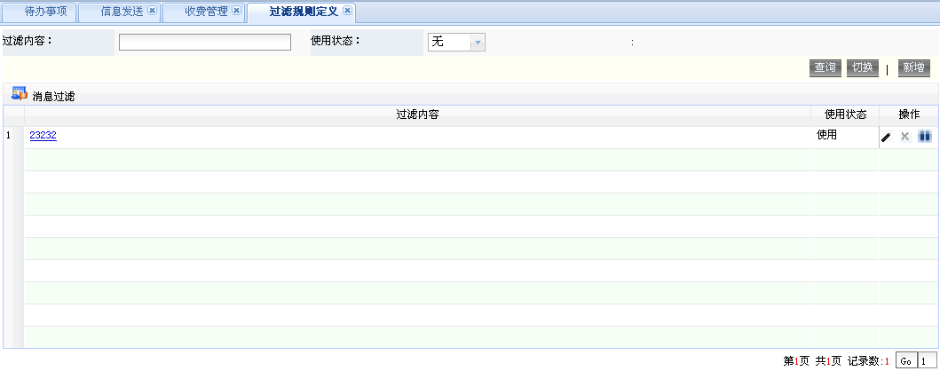

服务新增
- 点击【新增】按钮，进入过滤规则-新建页面
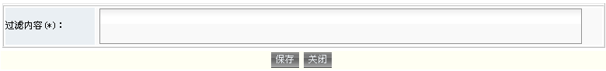
- 填写过滤规则内容，并点击【保存】按钮。说明：
  - 带*标识的为必填项；
  - 如果经过UMS发送的消息包含已定义的过滤内容，UMS将不会发送这类消息，作为错误消息处理。

服务修改
- 点击【主页面】显示列表中选择需要修改数据行，进入过滤规则-修改页面
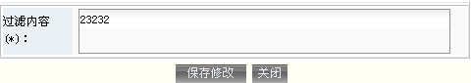
- 填写单位内容，并点击【保存】按钮。说明：
可以对所有字段进行修改，点击【修改保存】按钮即可生效
如果经过UMS发送的消息包含已定义的过滤内容，UMS将不会发送这类消息，作为错误消息处理。

服务删除
- 点击【主页面】显示列表中选择需要删除数据行
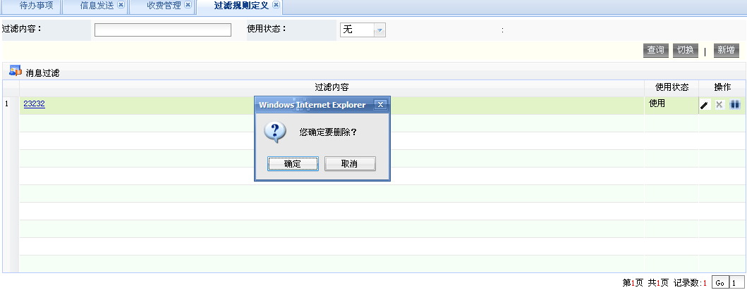
- 点确定删除数据返回列表，否则点取消无任何操作返回列表界面。说明：

过滤规则启动与停止
过滤规则启动和停止真对服务器端来说的，如果经过UMS发送的消息包含已定义的过滤内容，UMS将不会发送这类消息，作为错误消息处理。
启动过滤规则：点击【主页面】显示列表中选择需要启动数据行
停止过滤规则：点击【主页面】显示列表中选择需要启动数据行

转发规则定义

点击链接进入的主页面：
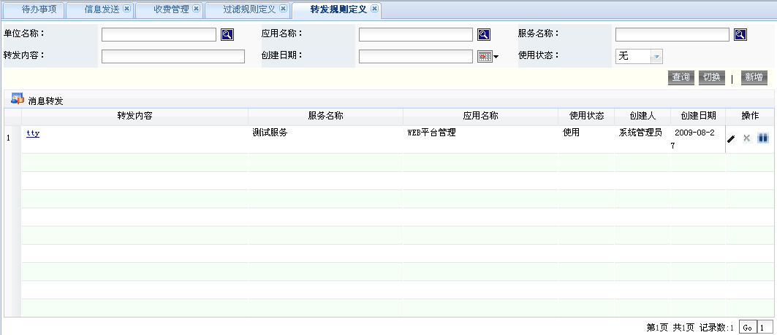

转发规则新增
- 点击【新增】按钮，进入转发规则-新建页面
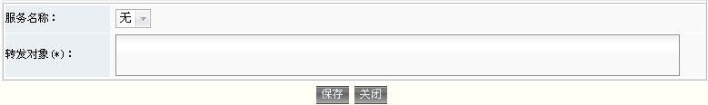
- 填写应用内容，并点击【保存】按钮。说明：
  - 带*标识的为必填项；
  - 消息转发是指UMS接收到消息时，如果没有指定消息接收的服务对象，则将通过转发机制，判断接收到的内容是否符合预定义的转发对象，如果符合，就转发给相应的服务。

转发规则修改
- 点击【主页面】显示列表中选择需要修改数据行，进入转发规则-修改页面
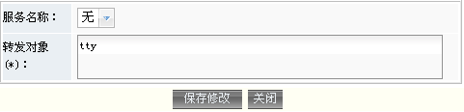
- 填写单位内容，并点击【保存】按钮。说明：可以对所有字段进行修改，点击【修改保存】按钮即可生效

转发规则删除
- 点击【主页面】显示列表中选择需要删除数据行
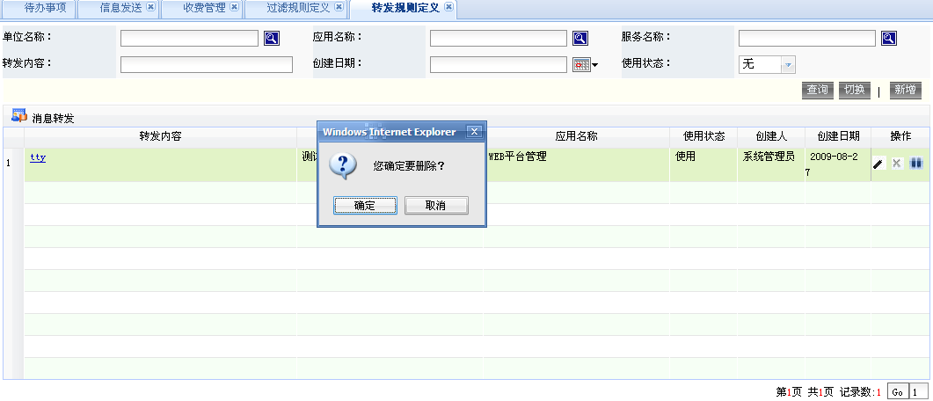
- 点确定删除数据返回列表，否则点取消无任何操作返回列表界面。说明：

转发规则启动与停止
转发规则启动和停止真对服务器端来说的，消息转发是指UMS接收到消息时，如果没有指定消息接收的服务对象，则将通过转发机制，判断接收到的内容是否符合预定义的转发对象，如果符合，就转发给相应的服务。
启动转发规则：点击【主页面】显示列表中选择需要启动数据行
停止转发规则：点击【主页面】显示列表中选择需要启动数据行

策略管理

默认策略

点击链接进入的主页面：
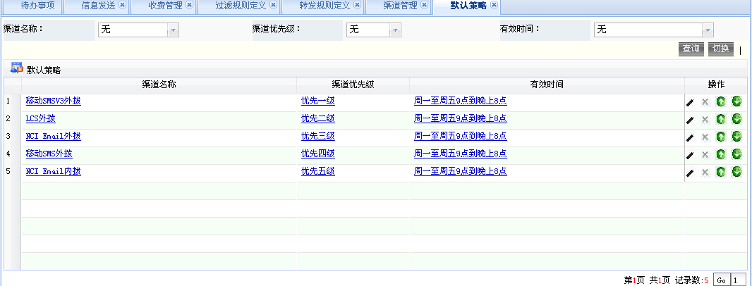

默认策略修改
- 点击【主页面】显示列表中选择需要修改数据行，进入默认策略-修改页面
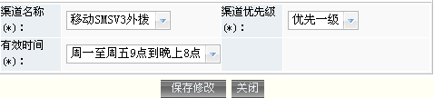
- 填写单位内容，并点击【保存】按钮。说明：可以对所有字段进行修改，点击【修改保存】按钮即可生效

默认策略删除
- 点击【主页面】显示列表中选择需要删除数据行
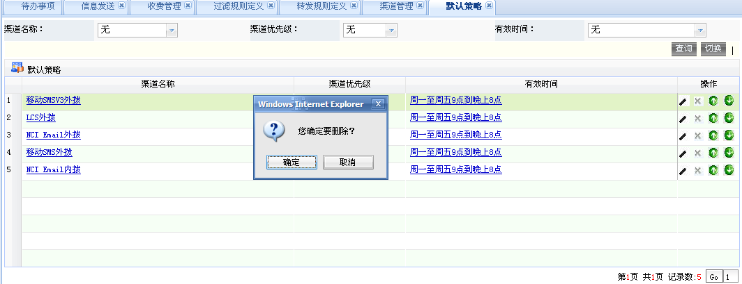
- 点确定删除数据返回列表，否则点取消无任何操作返回列表界面。说明：

默认策略排序
根据渠道调整优先顺序
上升：点击【主页面】显示列表中选择需要启动数据行
下降：点击【主页面】显示列表中选择需要启动数据行

服务策略

点击链接进入的主页面：
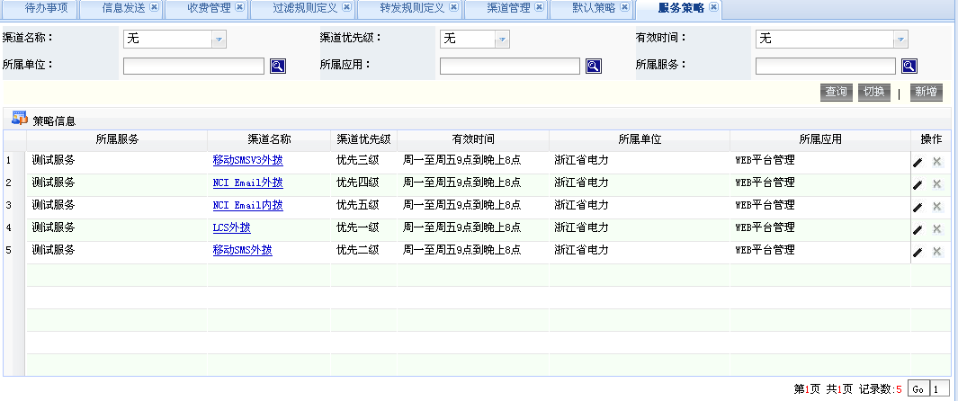

服务策略新增
- 点击【新增】按钮，进入服务策略-新建页面
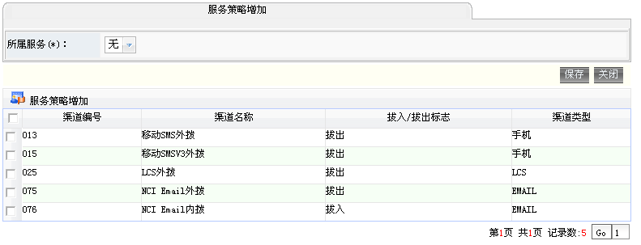
- 填写单位内容，并点击【保存】按钮。说明：
  - 带*标识的为必填项；
  - 选择相应的渠道
  - 服务新增成功后会自动增加策略 根绝默认策略数据生成。

服务策略修改
- 点击【主页面】显示列表中选择需要修改数据行，进入服务策略-修改页面
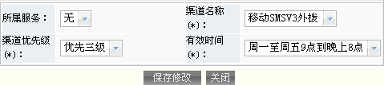
- 填写服务策略内容，并点击【保存】按钮。说明：可以对所有字段进行修改，点击【修改保存】按钮即可生效

服务策略删除
- 点击【主页面】显示列表中选择需要删除数据行
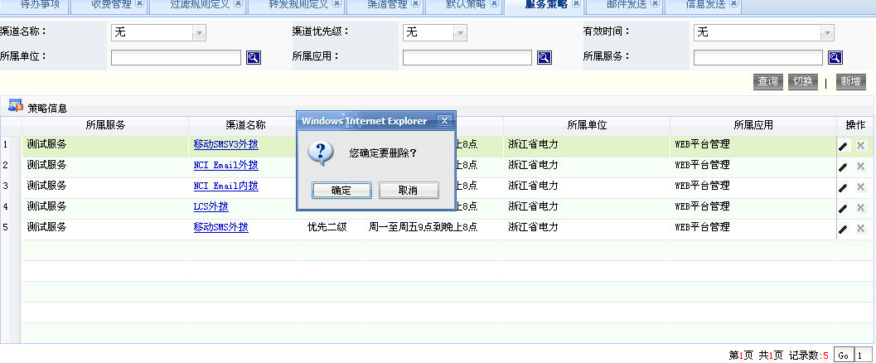
- 点确定删除数据返回列表，否则点取消无任何操作返回列表界面。说明：

个人管理

信息发送
点击链接进入的主页面
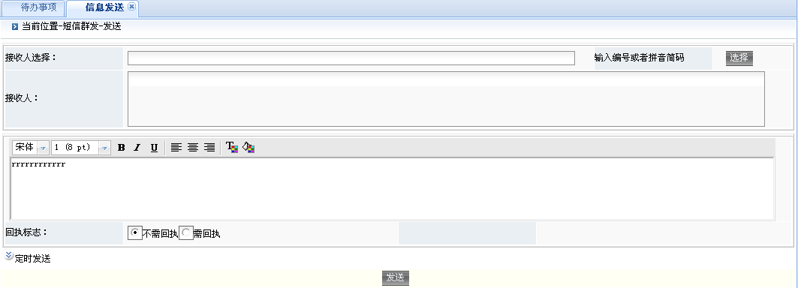
选择人员：可以直接输入人员编号或者人员姓名得到
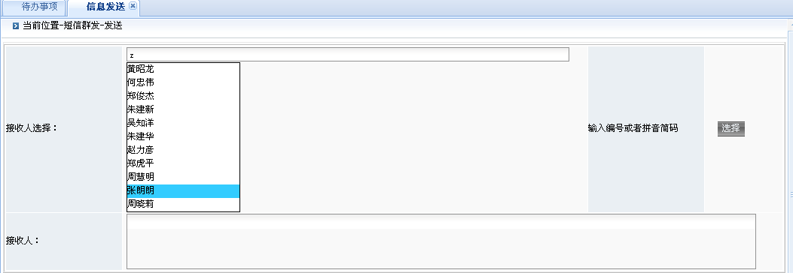
或者点选择
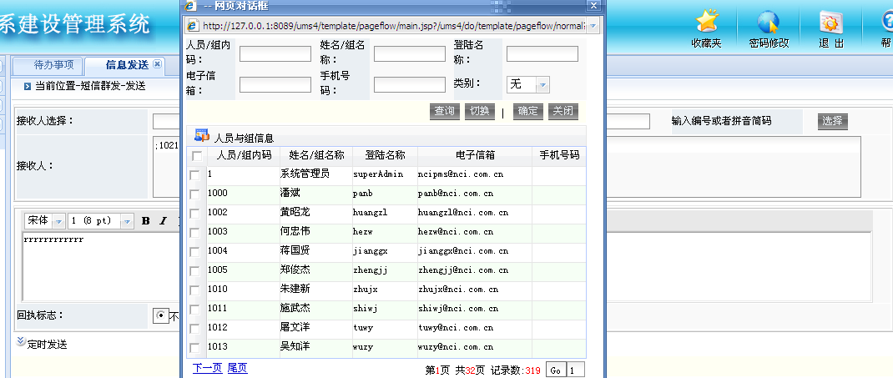
或者将要发送的人的手机号码直接输入接受人
输入发送内容
需要定时发送点
点击【发送】按钮即可以。

邮件发送
点击链接进入的主页面
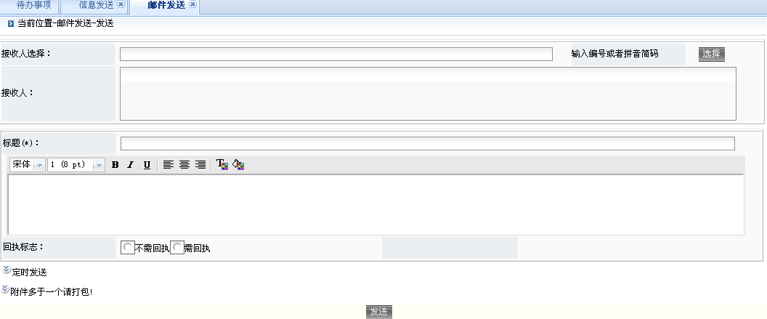
选择人员：可以直接输入人员编号或者人员姓名得到
或者点选择
或者将要发送的人的手机号码直接输入接受人
输入标题 和发送内容
需要定时发送点定时发送按钮
需要上传附件点附件按钮如果多个文件打包成一个文件
点击【发送】按钮即可以。

群组管理

点击链接进入的主页面：
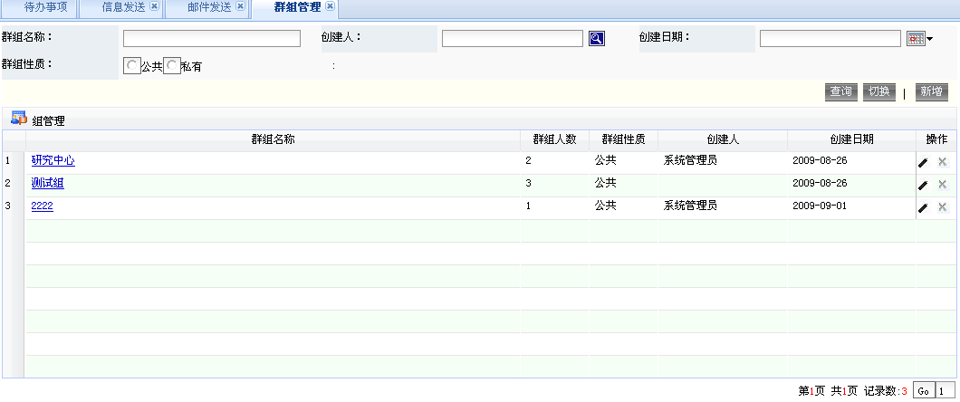

群组新增
- 点击【新增】按钮，进入群组-新建页面
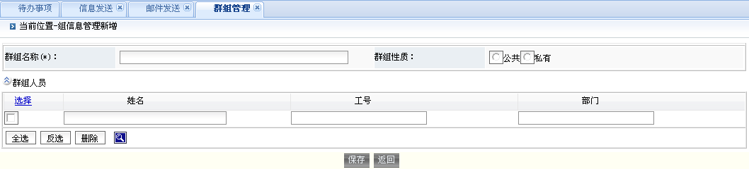
- 填写单位内容，并点击【保存】按钮。说明：
  - 带*标识的为必填项；
  - 选择群人员时候点

群组修改
- 点击【主页面】显示列表中选择需要修改数据行，进入群组-修改页面
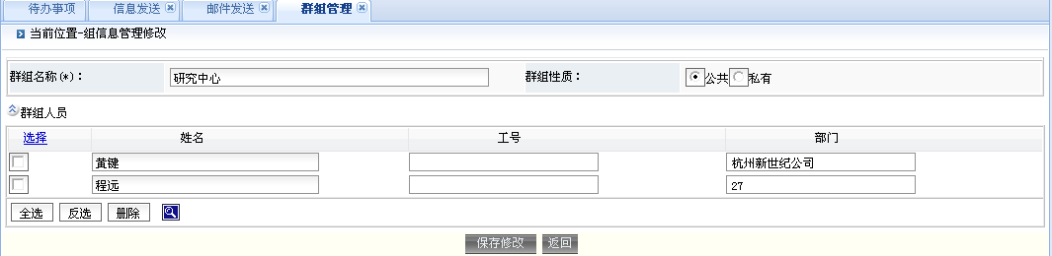
- 填写群组内容，并点击【保存】按钮。说明：可以对所有字段进行修改，点击【修改保存】按钮即可生效

群组删除
- 点击【主页面】显示列表中选择需要删除数据行
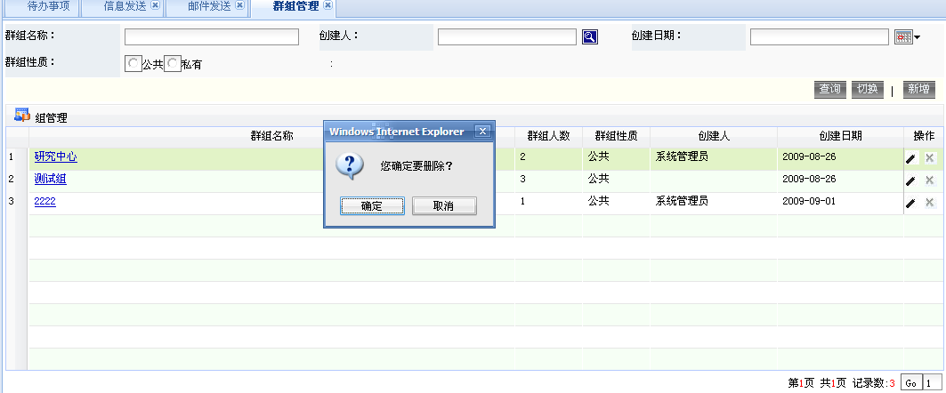
- 点确定删除数据返回列表，否则点取消无任何操作返回列表界面。说明：

个人策略

点击链接进入的主页面：
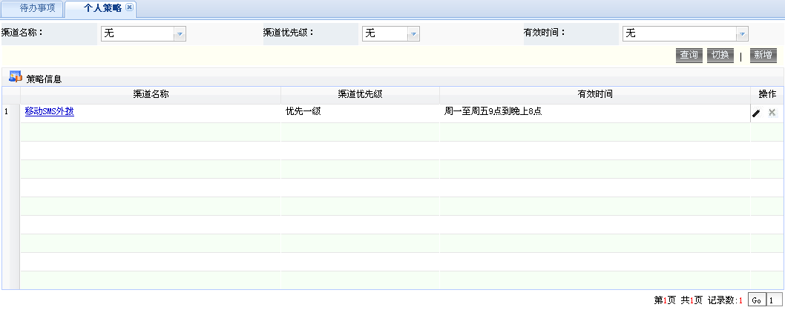

个人策略新增
- 点击【新增】按钮，进入群组-新建页面
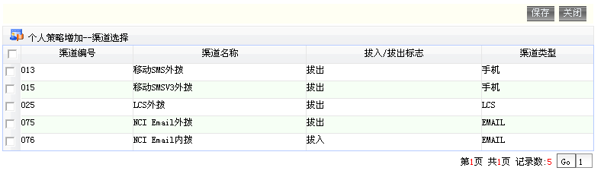
- 选择渠道，并点击【保存】按钮。

个人策略修改
- 点击【主页面】显示列表中选择需要修改数据行，进入个人策略-修改页面
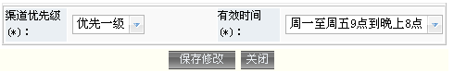
- 填写个人策略内容，并点击【保存】按钮。说明：可以对所有字段进行修改，点击【修改保存】按钮即可生效

个人策略删除
- 点击【主页面】显示列表中选择需要删除数据行
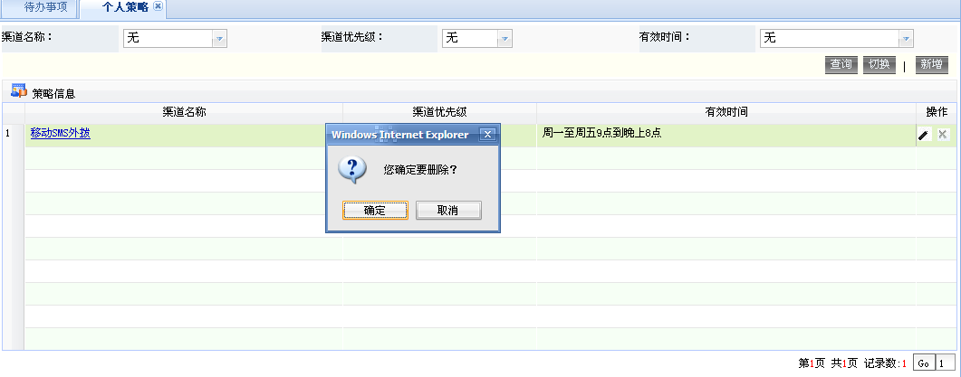
- 点确定删除数据返回列表，否则点取消无任何操作返回列表界面。说明

消息订阅

点击链接进入的主页面：
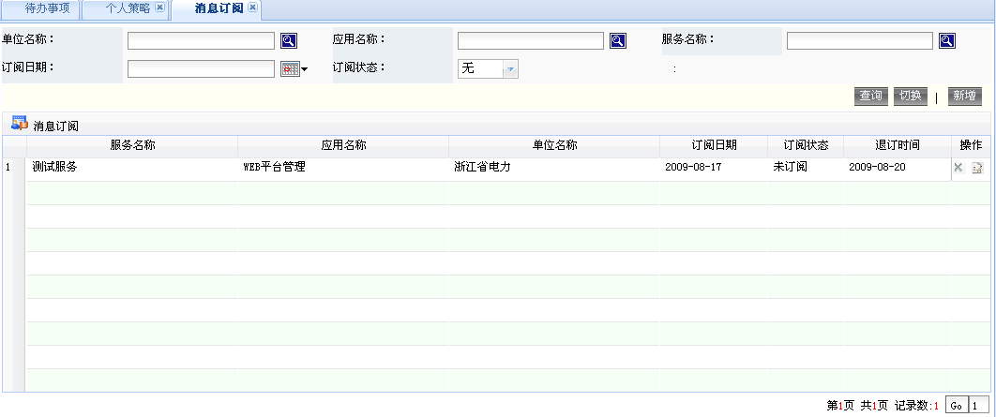

消息订阅新增
- 点击【新增】按钮，进入消息订阅-新建页面
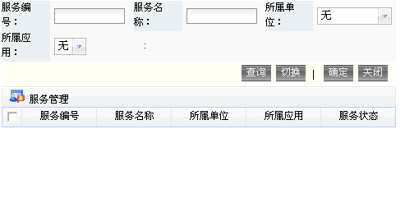
- 选择服务，并点击【保存】按钮。说明：

消息订阅删除
- 点击【主页面】显示列表中选择需要删除数据行
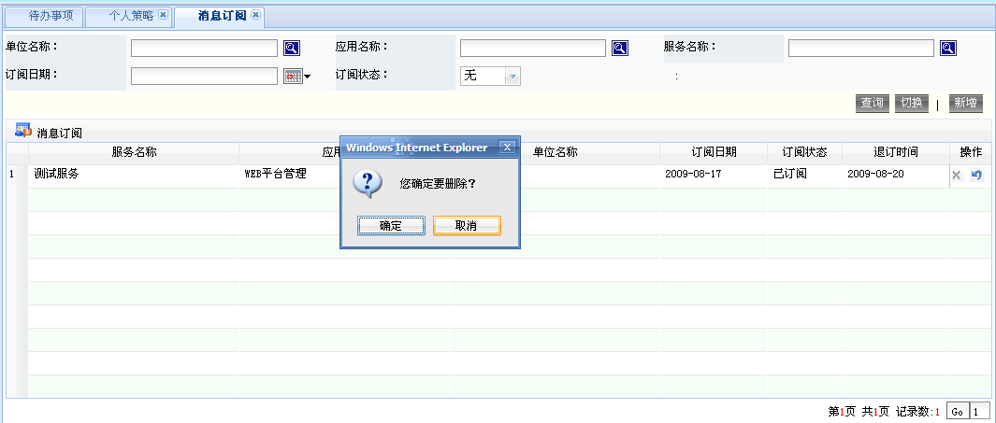
- 点确定删除数据返回列表，否则点取消无任何操作返回列表界面。说明

消息订阅撤消与恢复
消息订阅撤消：点击【主页面】显示列表中选择需要启动数据行
消息订阅恢复：点击【主页面】显示列表中选择需要启动数据行

短信发送查询
进入查询页面，可以根据条件来查询信息
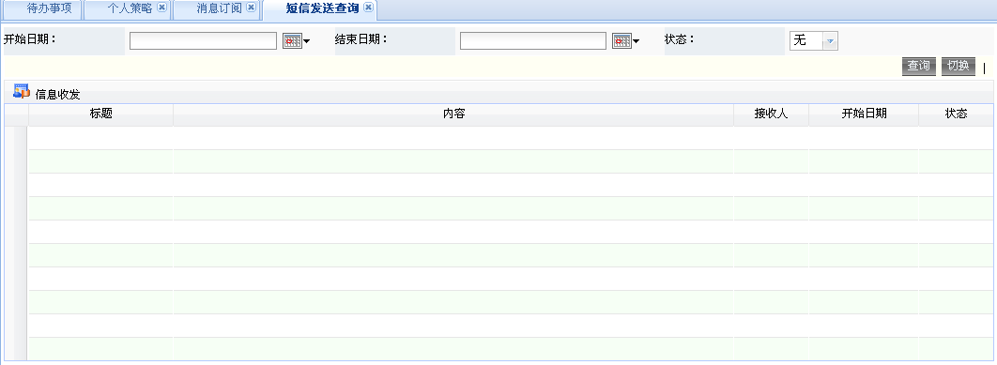

短信接收查询
进入查询页面，可以根据条件来查询信息
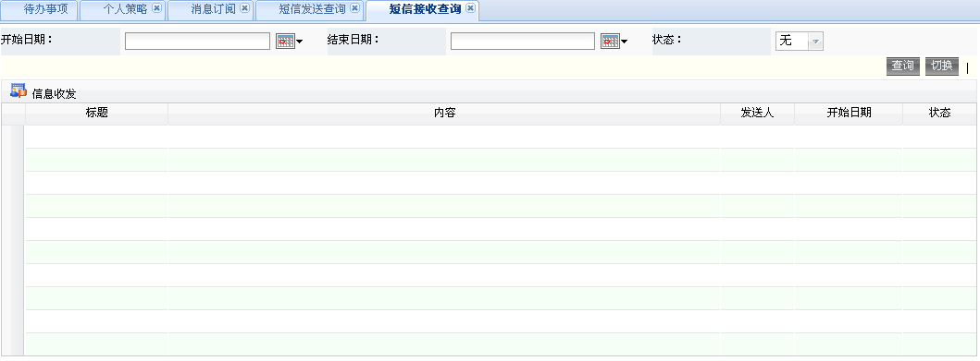

邮件发送查询
进入查询页面，可以根据条件来查询信息
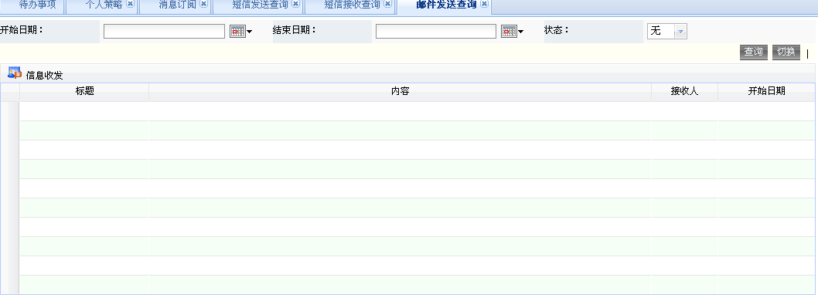

邮件接收查询
进入查询页面，可以根据条件来查询信息
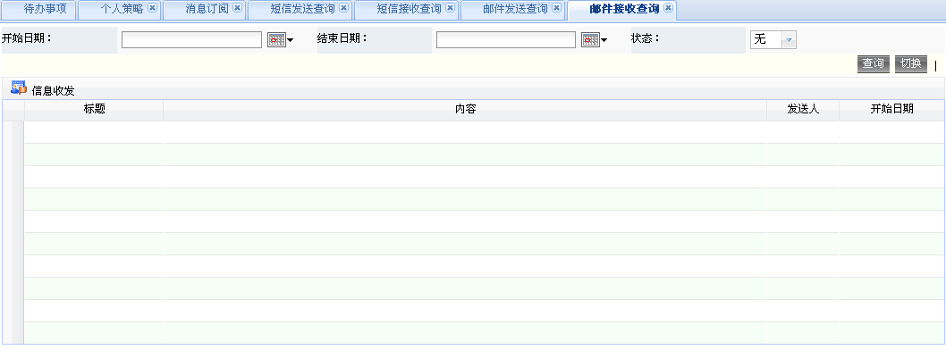

查询统计

服务收发查询
进入查询页面，可以根据条件来查询信息
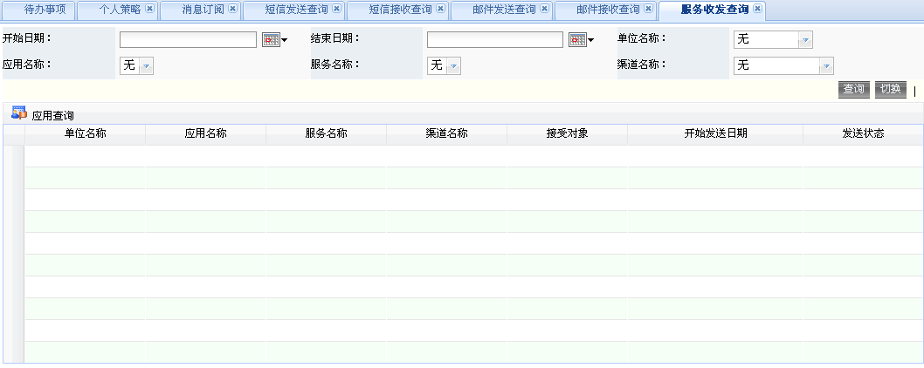

机构趋势流量统计
进入统计页面，可以根据条件来查询信息
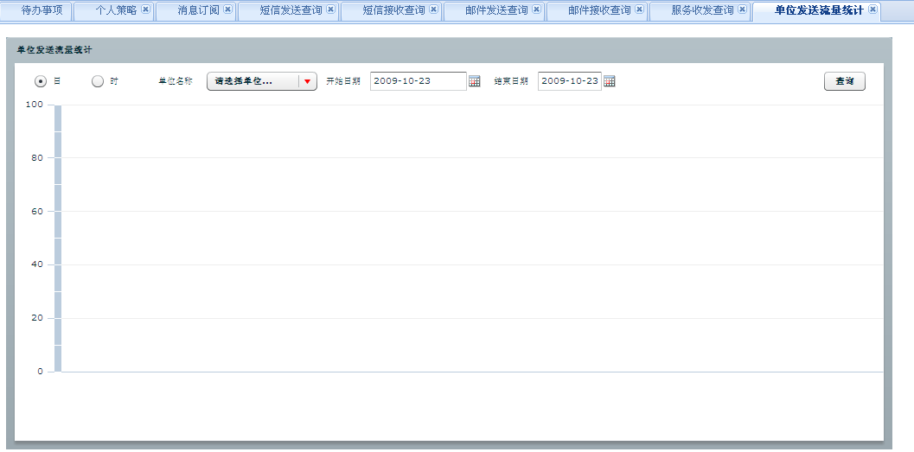

应用趋势流量统计
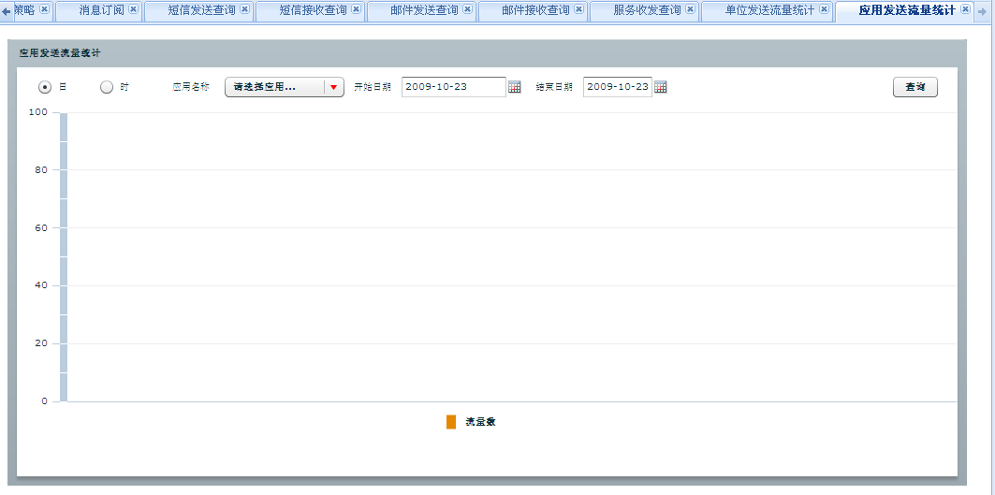

服务趋势流量统计
进入统计页面，可以根据条件来查询信息
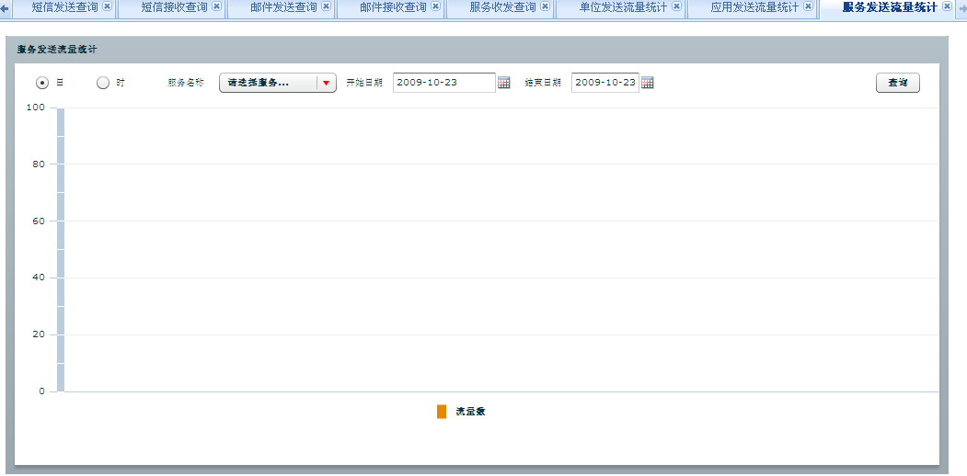

渠道趋势流量统计
进入统计页面，可以根据条件来查询信息
